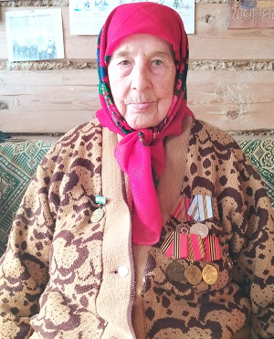

Труженик тыла Назарова Лидия Ананьевна родилась в селе Новое Ильмово 25 сентября 1931 года в многодетной семье колхозника. С 9 лет начала работать в колхозном поле, продолжая учиться в школе. Собирала колосья, полола картошку, помогала убирать хлеб. После войны окончила 7 классов в родном селе.
Всю жизнь до выхода на пенсию работала в колхозе. Вместе с мужем Назаровым Григорием Гавриловичем воспитали пятерых детей. У них шесть внуков и один правнук. Имеет Медаль Материнства.

